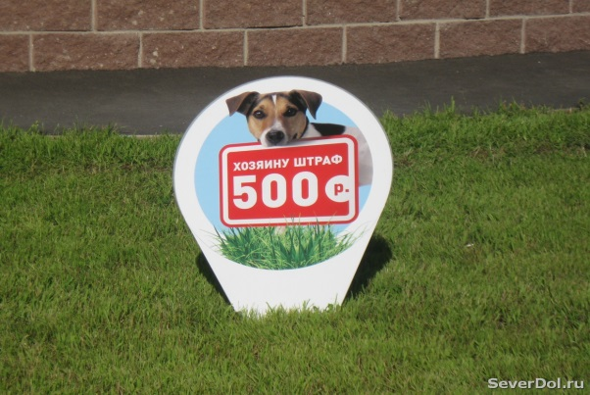 Уважаемые собственники, Правила выгула собак касаются и для нашего дома!

Ветеринарная служба Ханты-Мансийского автономного округа – Югры  сообщает, что 27.09.2015года  в Закон ХМАО - Югры от 11.06.2010г. №102-оз «Об административных правонарушениях» введены: статья 20.1 «Нарушения требований нормативных правовых актов автономного округа при выгуле собак». Настоящая статья предусматривают наложение административного штрафа на граждан за выгул собак без намордника, без поводка, за нарушение запрета на выгул собак на спортивных и детских площадках, придомовых территориях, газонах.

***Нередко на тротуарах, газонах и даже на цветочных клумбах можно встретить а, если не повезет, то и наступить на следы собачьих выгулов. Никто от этого не в восторге, но годами  в нашем дворе мало что меняется в лучшую сторону (имею ввиду выгул собак).***

В последнее время наблюдается увеличение  количества поступающих обращений собственников по нарушению правил содержания и выгула собак. В нашем дворе ул. Университетская №7 много нарушений. В августе – собаками повреждена цветочная клумба (между домами № 9 и № 7), в монолитной цветочнице (1 и 2 подъездов) кустарники засохли из-за опорожнения собак. Несмотря на таблички, собаки опорожняются везде. Газон между домом №7 и№ 9 «заминирован»!

А как на счет подышать ароматами цветов?!

Где же Ваша забота, любовь к своим питомцам и уважение к собственникам?!

Неоднократные замечания получали собственники подъезда № 1,№ 2 и №3, за выгул собак без поводков.

На всех собственников выгуливающих своих питомцев без поводков, будут составляться АКТЫ и ПРОТОКОЛЫ об административном правонарушении в отношении граждан по ст. 20.1 и  переданы в административную комиссию для привлечения к наказанию в виде административного штрафа.

Выгул собак, строго на поводке и с пакетиком для экскрементов!

Собственники, принимайте активное участие в сохранении порядка в нашем дворе!